湖南科技职业学院软件学院 2023 年_ _秋__期末考试试卷

科目 游戏编程逻辑 卷号 1卷 使用班级 游戏3231-3232
出卷人 雷珏 审卷人 阅卷人_______ __________

题号 | 一 | 二 | 三 | 四 | 五 | 六 | 七 | 八 | 九 | 十 | 总分
计分
班级 学号 姓名

装 订 线
一、答题文件提交要求
答案以“答题文件”的形式提交。请按以下要求创建答题文件夹和答题文件：
1 创建答题文件夹
建立以“所属学校名_身份证号_姓名_题号”命名的文件夹，存放所有答题文件，如：“湖南科技职业学院_340103***********_李维_A_1\”
2 创建答题文件
创建三个子文件夹 task1、task2、task3，将三个任务的源代码和可执行文件保存至相应文件夹。即文件夹“湖南科技职业学院_340103123123121_李维_A_1\task1\”，用于保存任务 1 的源代码和可执行文件；文件夹“湖南科技职业学院_340103123123121_李维_A_1\task2\”，用于保存任务 2 的源代码和可执行文件；文件夹“湖南科技职业学院_340103123123121_李维_A_1\task3\”，用于保存任务 3 的源代码和可执行文件
3 提交答题文件
将“所属学校名_身份证号_姓名_题号”文件夹打包，形成“所属学校名_身份证号_姓名_题号.RAR”文件，如：“湖南科技职业学院_340103***********_李维_A_1.rar”，将该文件按要求进行上传。

二、试题
任务一：输入某年某月某日，判断这一天是这一年的第几天。例如，2001 年 3 月 5 日是这一年的第 64 天。

任务二：输出阶梯形式的 9*9 口诀表，如图所示。
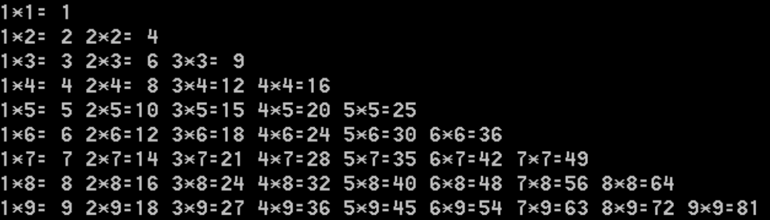

任务三：编程实现判断一个整数是否为“水仙花数”。所谓“水仙花数”是指一个三位的整数，其各位数字立方和等于该数本身。例如：153 是一个“水仙花数”，因为 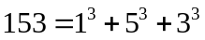。要求：用带有一个输入参数的函数实现，返回值类型为整型类型。

